«Зияткер» оқушылардың ғылыми қоғамының
қалалық кеңесі отырысын өткізу жөніндегі ақпарат

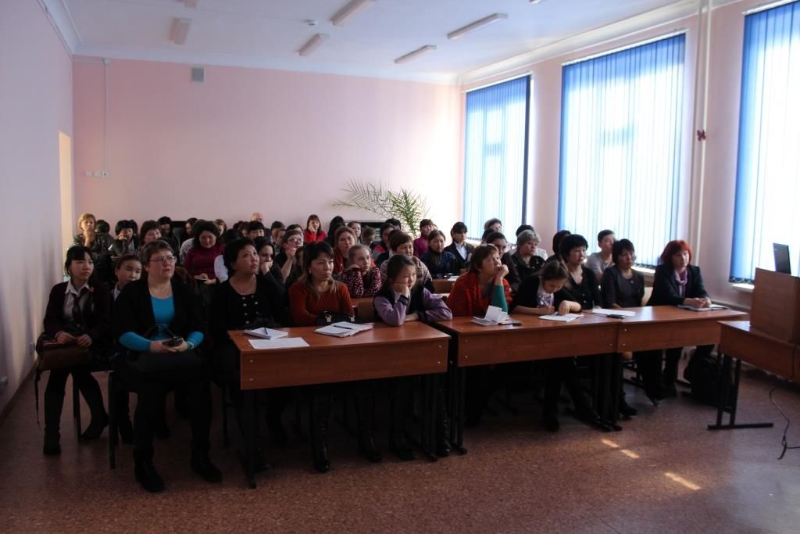
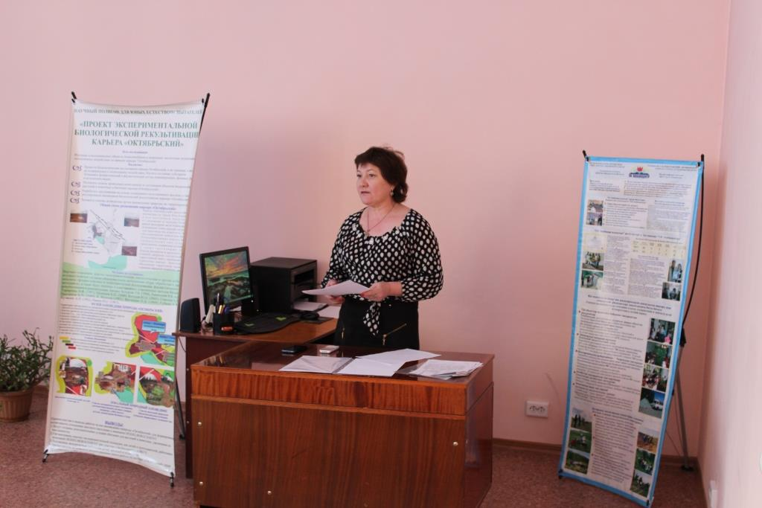
2016 жылдың 10 ақпанында, сағат 14.00-де Киров көшесі, 63-үй мекен-жайы бойынша орналасқан Оқушылар шығармашылық сарайының 301 кабинетінде - Өскемен қаласы әкімдігінің «Оқу-зерттеу экобиоорталығының» жас табиғаттанушылардың жобалық ғылыми-экологиялық зертханасында – «Біздің үміт» жобасы аясындағы «Зияткер» мектеп оқушыларының аймақтық академиясы жұмысының күнтізбелік жоспарына сәйкес «Зияткер» оқушылардың ғылыми қоғамының қалалық кеңесінің бірінші отырысы өткізілді.

«Зияткер» Оқушылардың ғылыми қоғамының қалалық кеңесі – бұл әр түрлі ғылым, техника және мәдениет салаларындағы жетістіктерді тереңірек тануға; шығармашылық ойлауды дамытуға; өзінің зияткерлік әлеуетін арттыруға; педагогикалық қызметкерлердің және басқа да мамандардың жетекшілігімен ғылыми-зерттеу және тәжірибелік-эксперименталды іс-әрекет дағдыларын меңгеруге ұмтылатын оқушылардың ерікті шығармашылық бірлестігі.

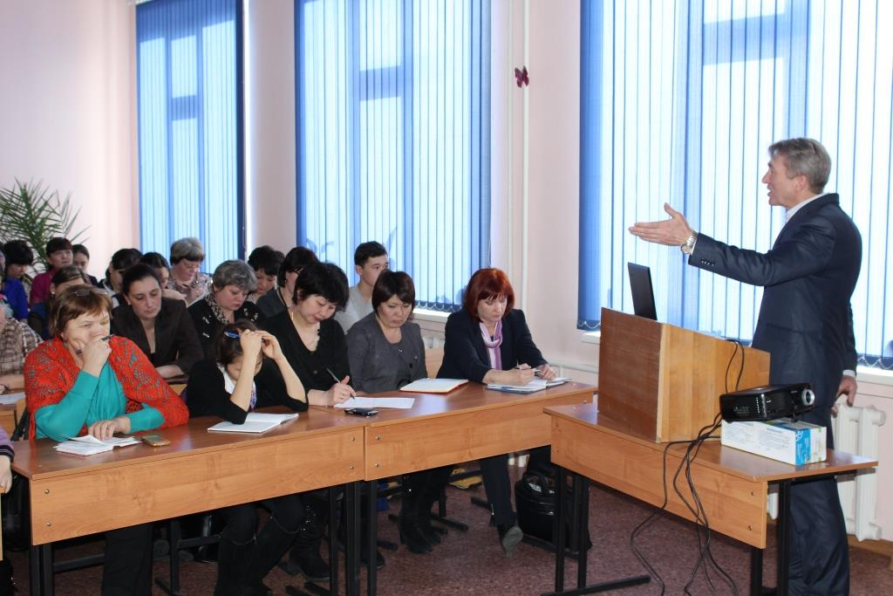
Іс-шара мақсатымен ғылыми жобалау саласындағы оқушылар жұмысының сапасын арттыруға көмек көрсету қарастырылды.
Іс-шараға Өскемен қаласының 35 мектебі (2, 3, 4, 5, 6, 7, 8, 9, 10, 11, 12, 14, 15, 16, 17, 18, 19, 20, 22, 23, 24, 26, 27, 29, 32, 33, 35, 36, 37, 38, 42, 43, 44, 45, «Исток») қатысты.
Кеңесті қалалық білім беру бөлімінің дарындылықты дамыту бойынша әдіскер – Д.Т. Айкенева ашты. Ол кеңес мүшелерін, оқушыларды және қонақтарға лебізін білдіріп, кеңесті өткізу шарттары, заманауи жалпы білім беретін мектепте оқушылардың жобалық іс-әрекеттерінің маңыздылығы жөнінде сөз қозғады.
Әрі қарай сөз кезегі «Зияткер» ОҒҚ қалалық кеңесінің ғылыми жетекшісі, Өскемен қаласы әкімдігінің «Оқу-зерттеу экобиоорталығының» директоры, б.ғ.к., РЖА профессоры – А.П. Цыгановке – «Зияткер» жаратылыстану ғылымдары бөлімінің жұмысы туралы» берілді. А.П. Цыгановпен «Зияткер» қысқы кіші академиясының аясында өткізілген іс-шаралары және мектеп оқушыларының далалық академиясының келешектегі жұмысы жөнінде жете түсіндіріліп айтылды.
Содан кейін сөз Өскемен қаласы әкімдігінің «Жас техниктер стансасының» өкілі – әдіскер Г.А. Сагадыеваға – «Ғылыми-техникалық шығармашылық бөлімінің жұмысы туралы» айту ұсынылды.
Іс-шара соңында Д.Т. Айкенева кеңестің бірінші отырысының жұмысына қорытынды шығарды, кеңес мүшелерінің жұмысқа белсенді қатысқаны үшін алғысын білдірді.

